***BREVET 2021***

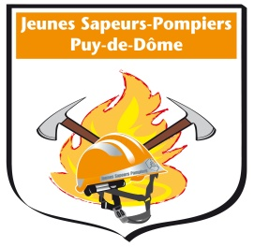



**Note /20**

NOM :……………………………………………………………………………….

Prénom :……………………………………………………………………………

**INCENDIE**

1°) Citez les différents modes de propagation du feu.

Conduction

Convection

Rayonnement

Déplacement de substances en combustion

2°) Quel étage maximum peut-on atteindre avec une échelle à coulisse GM

2° étage

3°) A quoi sert un Explosimètre ?

L’explosimètre est un appareil portatif qui permet de mesurer le pourcentage de gaz (0 à 100%) de la LIE

4°) Sur feu, à quel débit devez-vous traiter les fumées ?

Commencer par un débit mini et l’adapter en fonction de la situation (100 à 300 L/min)

5°) Sur feu, dans le cadre d’une ouverture de porte sécurisée, que veut dire OTORED ?

Observer / Test mécanique de la porte / Ouverture / Refroidissement / Engagement Dynamique

6°) Sur un ARI, où se trouve le détendeur MP /BP ?

Le détendeur moyenne/basse pression se trouve dans la SAD (soupape à la demande)

7°) Donnez la longueur maximale d’une ligne guide, ainsi que la distance entre chaque Olive ou Nodule ?

50 à 60 m de longueur. 2.50M par dispositifs d’olives

8°) Vous êtes engagé sur une reconnaissance longue distance avec ligne de vie à 280 bars, pour être en sécurité à quelle pression devez-vous effectuer le retour au point d’entrée ?

Mi pression

9°) En LSPCC, combien de centimètres minimum doit-on avoir pour un point fixe humain entre l’axe du huit descendeur et le passage de la fenêtre ?

20 cm

10°) Quelle est la définition de la convection ?

Transmission de la chaleur par les gaz chauds / les fumées

11°) Complétez le schéma par une courbe de développement du feu ventilé et marquez par des croix les différentes phases d’un développement classique.

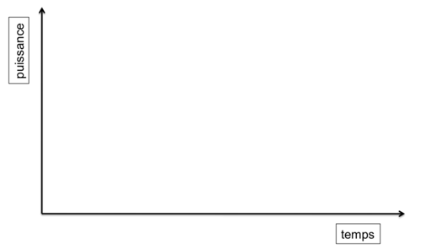

Voir FTO 10 CSF sur ENASIS

12°) Citez les 11 étapes de la MGO

Reco, sauvetage / mis en sécu, établissement, attaque, protection, déblai, surveillance, reconditionnement, ventilation, PTI, placement des engins.

13°) Donnez la longueur de la liaison personnelle d’un A.R.I en précisant la portion courte et la portion longue ?

Portion courte = 1.25m + portion longue = 4.75m = soit 6m de liaison personnelle

14°) Par quel acronyme définit-on le danger des fumées ?

COMIX

15°) Qu’annoncent les roll-over ?

Le Flashover

16°) Que veut dire FGI en français ?

Fire gas ignition ou inflammation des gaz de combustion

17°) Vous êtes BAL, pour se raccorder sur une BI avec un dévidoir et alimenter un engin, de quels matériels avez-vous besoins ?

Une retenue et une clé de bouche.

18°) Il existe plusieurs types de poteaux incendie ( rouge, jaune, bleu) à quoi correspondent-il ?

PI ROUGE/ alimenté sur un réseau d’eau étoilé ou maillé

PI JAUNE/ alimenté sur une canalisation d’eau surpressée

PI BLEU/ poteau d’aspiration

19°) Donnez la nomenclature des anneaux cousus du LSPCC

Bleu : 0.80 m de longueur / 18 à 25 mm de largeur / résistance 2000 kg

Rouge : 1.50 m de longueur / 18 à 25 mm de largeur / résistance 2000 kg

20°) Quelles sont les toutes les manœuvres possibles avec un LSPCC ?

Extérieur

Excavation

Protection contre les chutes

Reconnaissance d’appartement

DIV

1°) Quelles sont les précautions à prendre lors de l’utilisation d’une MPE ?

La mettre à l’extérieur

La positionner sur un terrain plat

Faire le plein moteur à l’arrêt.

2°) Quel est le principe de fonctionnement d’un hydro-éjecteur ?

Cône de venturi.

3°) Que regroupe la catégorie des pompes hydrauliques ?

hydro ejecteur, vide cave, turbo pompe

4°) Quelle est la MGO DIV pour une cave inondée ?

Coupure du courant électrique

Reconnaissance et localisation de la fuite

Définir le volume d’eau à évacuer pour choisir le matériel adapté.

Définir le point d’évacuation de l’eau

5°) Vous avez une pièce de 9 X 5 mètres inondé sur environ 1 mètres.

Vous avez une pompe électrique avec un débit de 15 m3/h.

1. Donnez le volume d’eau initial dans la cave
2. Combien de temps allez-vous mettre avec la pompe électrique pour évacuer l’eau de la pièce ?

Réponse :

Volume du local : 9 x 5 x 1 = 45 m3

Avec une pompe de 15m3/h il faudra 3 heures ;

6°) Pour une intervention avec un chien méchant, qui pouvez-vous demander en renfort ?

Vétérinaire ou équipe cynophile

7°) Comment exécutez-vous la coupe de ce tronc d’arbre en appui en indiquant au moyen de flèche le sens de la coupe et en numérotant de 1 à 2 l’ordre de coupe.

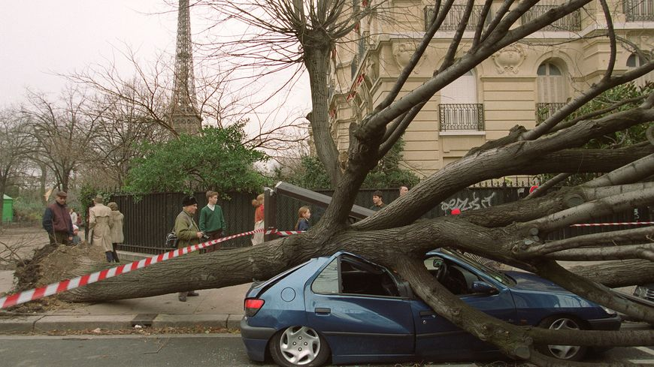

1

2

8 °) Pour éclairer une zone d’intervention vous avez 5 projecteurs halogène sur trépieds de 500 w chacun. Vous disposez d’un groupe électrogène d’une puissance de 1.5 KW. Combien pouvez-vous brancher de projecteurs ?

3 seulement

9°) Lorsque l’explosimètre affiche 100%, dessinez la zone ou peut se situer réellement la plage de concentration sur le schéma ci-dessous ?

AIR

GAZ

Zone de danger potentiel

LSE

LIE

100 %

10 °) Donnez la longueur d’une commande.

25 mètres